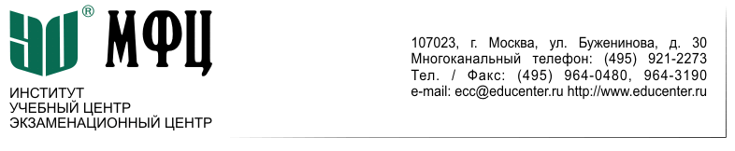**СЕМИНАР**

**«РАСЧЕТЫ С ПОДОТЧЕТНЫМИ ЛИЦАМИ В 2021 -2020 ГОДАХ ПРИ НАПРАВЛЕНИИ В КОМАНДИРОВКУ»**

**14 декабря 2021 года с 18:00 до 21:00**

Институт МФЦ приглашает принять участие в семинаре **«Расчеты с подотчетными лицами в 2021 -2020 годах при направлении в командировку»**, который будет проходить 14 декабря 2021 года с 18:00 до 21:00 *в объеме 4 академических часов.*

**Целевая аудитория:** Специалисты в области бухгалтерского учета, налогообложения, аудита (руководители, главные бухгалтеры, заместители главных бухгалтеров, бухгалтеры, финансовые директора, аудиторы);

Аттестованные налоговые консультанты и слушатели, проходящие обучение по программам Палаты налоговых консультантов;

**Д**ействительные члены Института профессиональных бухгалтеров и аудиторов России, а также слушатели, проходящие обучение по программам ИПБ России.

**В ПРОГРАММЕ СЕМИНАРА:**

1. Понятие служебной командировки.

2. Сроки командировки.

3. Запрет на командировки.

4.Порядок определения и среднего заработка.

5.Командировка в выходные дни, какие выплаты необходимо произвести работнику. 6.Документальное оформление командировок.

7. Возмещение расходов в связи командировкой.

8.Налогообложение командировочных расходов: страховые взносы во внебюджетные фонды и налог на доходы физических лиц.

9.Отражение командировочных расходов в отчетности по НДФЛ и страховым взносам.

**Преподаватель: Тарасова Татьяна Викторовна – ведущий преподаватель Института МФЦ, аттестованный аудитор, советник налоговой службы II ранга, эксперт-консультант.**

**Стоимость и скидки:** Стоимость участия в семинаредля одного участника составляет 2 000 (Две тысячи рублей). Скидки в размере 10% предоставляются клиентам Института/Учебного центра МФЦ, владельцам дисконтных карт системы «Образование», а также начиная со второго слушателя от одной компании (10 процентов).

**В стоимость семинара включаются:** Методические материалы по семинару;

Доступ на 5 дней к архивной версии вебинара на учебной платформе Института МФЦ в личном кабинете;

Кофе-брейк (для очных участников).

**Место проведения:** Семинар будет проходить в помещении Института МФЦ по адресу: ул. Буженинова, д. 30, стр. 1. Проезд до станции метро «Преображенская площадь». Начало регистрации в 17:30. **Возможно участие онлайн.**

**Административная информация:**Заявки на участие в семинаре просьба направлять до 14 декабря 2021 г. включительно на имя Кисленко Марины тел./ф. (495) 921-2273, доб. 132   
e-mail: [seminar4@educenter.ru](mailto:seminar4@educenter.ru),

*Все новости Института МФЦ на нашем сайте:*

**[cid:image014.png@01D748C3.DF063EB0](https://www.educenter.ru/press-center/news/)**

*Подписывайтесь на наши страницы в социальных сетях:*

[cid:image008.png@01D748C3.DF063EB0](https://www.instagram.com/educenter_mfc/?hl=ru)**[cid:image012.png@01D748C3.DF063EB0](https://www.facebook.com/institute.mfc)[cid:image013.png@01D748C3.DF063EB0](https://twitter.com/educenterMFC)**